外国文教专家管理与服务研讨
李传奎


内容提纲
工作体会
聘外合同管理与使用
日常管理的方法与技巧
文件展示
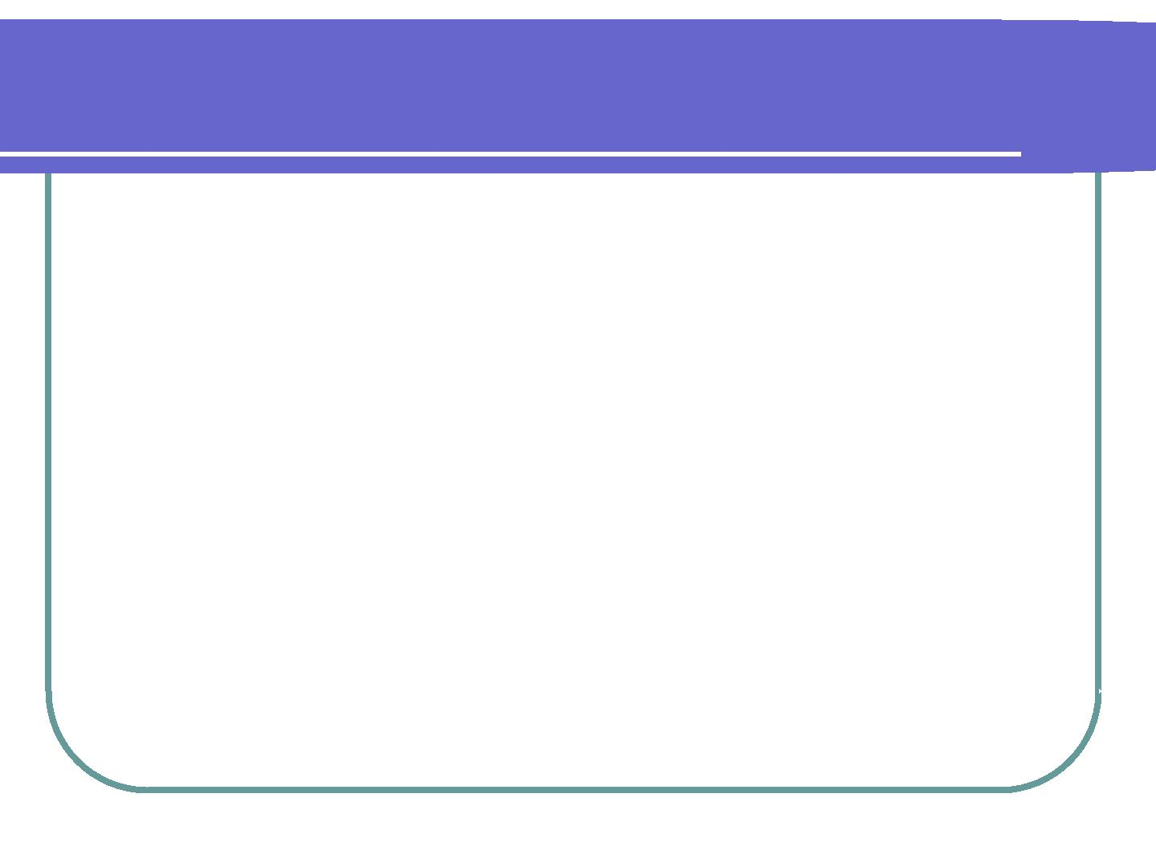

工作体会
1983—1999做翻译的梦想
1999—2006做工作的辛苦
2006—2008做搭档的轻松
2008— now做主管的负重

收获与经验
文化学习是主线
英语提升是自然
不卑不亢是策略
信守合同是原则

合同的制定与完善
国家法律法规的学习
直接与间接经验的积累
市场信息的掌握
合同附件内容的更新

合同的管理与使用
使用标准合同
添加个性附件
建立个人档案
汇总信息预览

使用的方法与策略
聘用前的充分沟通与交流
规范签署合同与附件
及时提醒与规劝
谨慎言语、注重书面

日常管理的方法与技巧
注重岗位培训，职责要求明确
合理安排计划，尽早通知变化
加强沟通联系，增加见面机会
设置邮件群发，快捷问题回复
外交方式交友，谈话时间预约
精心筹备会议，尽早通知日程
会议记录转发，分类信息交流
日常关心问候，包容个性不同
主动热心帮助，坚持工作原则
善施小恩小惠，巧取更大价值

附件：
岗位职责描述
合同信息汇总表
面试常用问题
面试信息记录表
请假规定
会议记录
评课表
教师评价表
学期校历

欢迎大家批评指正！
谢谢您的支持与帮助！
李传奎

